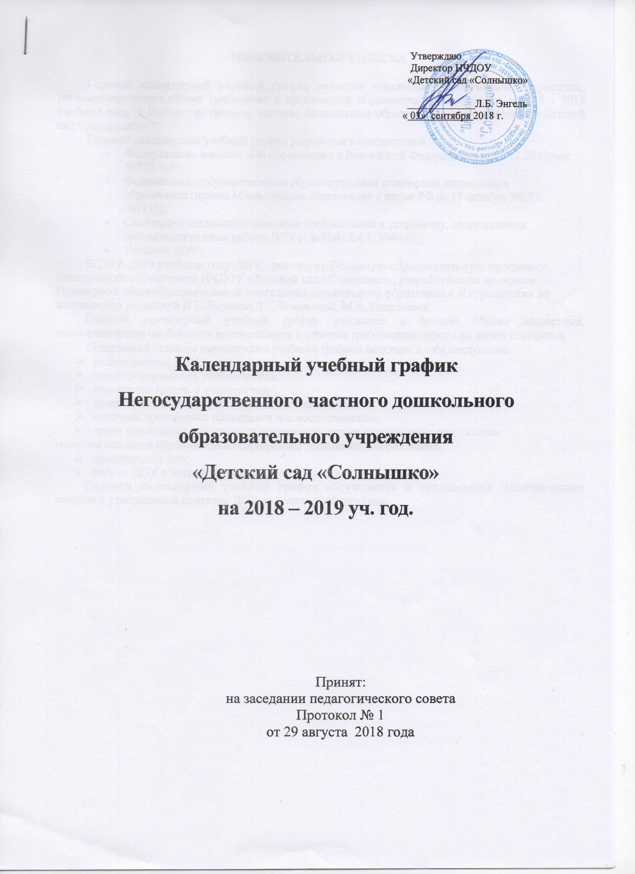

ПОЯСНИТЕЛЬНАЯ ЗАПИСКА
Годовой календарный учебный график является локальным нормативным документом, регламентирующим общие требования к организации образовательного процесса в 2018 - 2019 учебном году в Негосударственном частном дошкольном образовательном учреждении «Детский сад «Солнышко».
Годовой календарный учебный график разработан в соответствии с:
- Федеральным законом «Об образовании в Российской Федерации» (от 29.12.2012года №273-Ф3);
- Федеральным государственным образовательным стандартом дошкольного
образования (приказ Министерства образования и науки РФ от 17 октября 3013 г. №1155);
- Санитарно-эпидемиологическими требованиями к устройству, содержанию и
организации режима работы ДОУ (СанПиН 2.4.1. 3049-13);
- Уставом ДОУ.
В 2018-2019 учебном году ДОУ реализует Основную образовательную программу дошкольного образования НЧДОУ «Детский сад «Солнышко», разработанную на основе Примерной общеобразовательной программы дошкольного образования «От рождения до школы» под редакцией Н.Е. Вераксы, Т.С.Комаровой, М.А. Васильевой.
Годовой календарный учебный график учитывает в полном объеме возрастные, психофизические особенности воспитанников и отвечает требованиям охраны их жизни и здоровья.
Содержание годового календарного учебного графика включает в себя следующее:
- режим работы ДОУ;
- продолжительность учебного года;
- количество недель в учебном году;
- сроки проведения каникул, их начало и окончание;
- перечень проводимых праздников для воспитанников;
- сроки проведения мониторинга достижения детьми планируемых результатов
освоения основной образовательной программы дошкольного образования;
- праздничные дни;
- работа ДОУ в летний период;
Годовой календарный учебный график обсуждается и принимается Педагогическим советом и утверждается приказом ДОУ до начала учебного года.

Годовой календарный учебный график на 2018-2019 уч. год
1. Режим работы учреждения
Продолжительность учебной недели | 5 дней (с понедельника по пятницу)
Режим работы ДОУ | с 7.00 до 19.00
Время работы возрастных групп | 12 часов
Рабочие дни | 5 дней (с понедельника по пятницу)
2. Продолжительность учебного года
Учебный год | с 03.09.2018г. по 31.05.2019г. |  |  |  |  | 36 недель
I полугодие | с 03.09.2018г. по 29.12.2018г. |  |  |  |  | 17 недель
II полугодие | с 09.01.2019г. по 31.05.2019г. |  |  |  |  | 19 недель
Летний оздоровительный период | с 03.06.2019г. по30.08.2019г |  |  |  |  | 13 недель
3. Мероприятия, проводимые в рамках образовательного процесса
3.1. Мониторинг достижения детьми планируемых результатов освоения основной общеобразовательной программы дошкольного образования:
Наименование | Сроки |  |  |  | Количество дней
Первичный мониторинг | 17.09.2018г.-28.09.2018г. |  |  |  | 10 дней
Итоговый мониторинг | 17.04.2019г.-30.04.2019 г. |  |  |  | 10 дней
3.2. Праздники для воспитанников
Наименование |  | Сроки/ даты
«День знаний» |  | 03.09.2018
«Золотая осень» |  | 22.10.2018-26.10.2018
«День матери» |  | 23.11.2018
«Новый год» |  | 25.12.2018-28.12.2018
«День защитника Отечества» |  | 22.02.2019
«Масленица» |  | 04.03.2019 – 07.03.2019
«День 8 Марта» |  | 04.03.2019 – 07.03.2019
«Выпускной» |  | 31.05.2019
3.3. Периодичность проведений родительских собраний
Наименование |  | Сроки/ даты
1 собрание |  | сентябрь
2 собрание |  | январь
3 собрание |  | май
4. Каникулярное время, праздничные (нерабочие) дни
4.1. Каникулы
Зимние каникулы | 30.12.2017 по 08.01.2017 |  |  | 10 дней
Летние каникулы | 01.06.2017-31.08.2017. |  |  | 13 недель
4.2. Праздничные выходные дни
День народного единства |  | 04.11.2017г.
Новогодние праздники |  | 01.01.2018г.- 08.01.2018г.
День защитника Отечества |  | 23.02.2018 г.
Международный женский день |  | 08.03.2018 г.
Праздник Весны и Труда |  | 01.05.2018 г.
День Победы |  | 09.05.2018г.
День России |  | 12.06.2018 г.
5. Мероприятия, проводимые в летний оздоровительный период
Наименование |  |  | Сроки/ даты
«День защиты детей» |  |  | 01.06.2018
«День России» |  |  | 08.06. 2018
«День безопасности» |  |  | 15.06. 2018
«День добра» |  |  | 22.06.2018
«День экологии» |  |  | 09.08. 2018
«День здоровья» |  |  | 23.08.2018

